TP1 di chimica : « Cumu stimà a cumpusizione d’una fiaschetta d’alcolu farmaceuticu ? »

Ducumentu 1 : una fiaschetta d’alcolu farmaceuticu

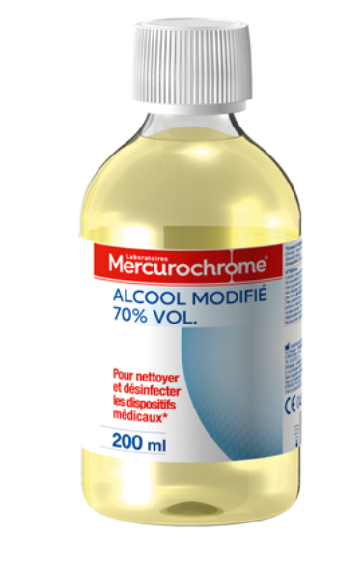
Ducumentu 2 : Variazione di a massa vulumica d’un buleghju acqua-etanolu in funzione di u percentu vulumicu in etanolu
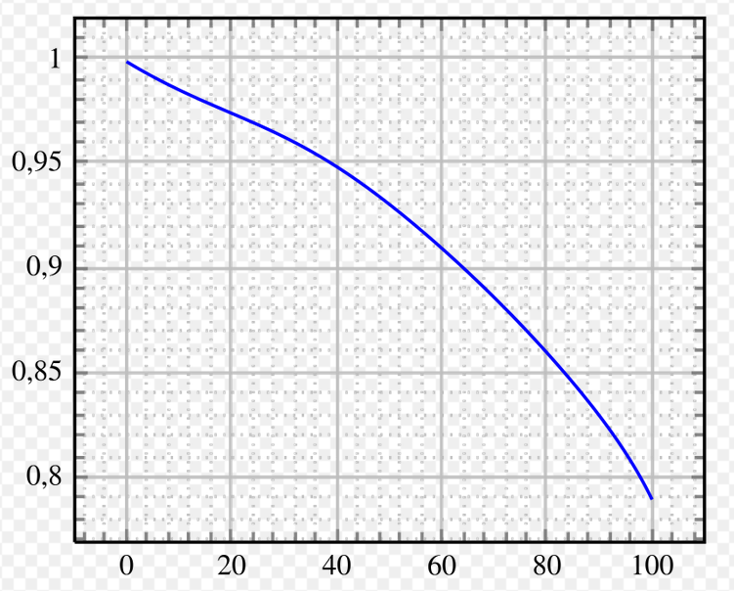

Massa vulumica (in g.mL⁻¹)

Percentu vulumicu in etanolu (in %)
Ducumentu 3 : a massa vulumica
A massa vulumica ρ d’una specia chimica di massa m è di vulume V si sprime cù :

ρ = $\frac{m}{V}$

Ducumentu 4 : materiale dispunibule
- Alcolu farmaceuticu à 70 %
- Acqua distillata
- Etanolu
- Cilindri graduati di 10 mL, 25 mL, 50 mL
- matracci tarati di 50,0 mL
- bilancia

g

g.mL⁻¹
mL

Ducumentu 5 : cumpusizione in vulumu d’un buleghju
Si pò discrive a cumpusizione d’un buleghju cù a prupurzione, in vulume, d’ogni specia chimica prisente in u buleghju.
A prupurzione, in vulume, d’una specia E in un buleghju hè u quoziente di u vulumu V(E) di issa specia da u vulumu sanu V_{tot} di u buleghju :
Prupurzione in vulumu di a specia E = $\frac{V(E)}{V_{tot}}$

Quand’ellu si sprime in percentu (%) stu rapportu si chjama percentu vulumicu.

Hè cunforma l’indicazione di a fiaschetta d’alcolu ?
- Elaburate un prutucollu sperimentale permettendu di determinà a massa vulumica ρ_{al} di l’alcolu vendutu da u farmacistu. Fate u listinu di i prudutti è di u materiale necessarii. CHJAMA | ANA
- Validatu da u prufessore, mettite in opera u prutucollu. | REA
- Hè curretta l’indicazione di a ticchetta ? | VAL
Cumu preparà un alcolu à 90 % ?
- Aiutenduvi di u materiale è di i prudutti dispunibuli, prupunite un prutucollu permettendu d’appruntà un vulumu V_{tot} = 50,0 mL d’un alcolu à 90 % in vulume. CHJAMA | ANA
- Validatu da u prufessore, mettite in opera u prutucollu. | REA
Una risuluzione di prublema per quelli chì vanu in furia
Una vechja fiaschetta d’alcolu hè stata ritrova in un armariu. U vulume di a fiaschetta hè : V = 250 mL. Ùn si pò più leghje una parte di a ticchetta. Solu si pò leghje l’indicazione chì seguita :
Massa d’etanolu = 182,25 g
Determinate u percentu vulumicu in etanolu di sta fiaschetta ditagliendu e sfarente tappe di a vostra dimarchja.

Data :massa vulumica di l’etanolu : ρ_{ét} = 0,81 g.mL⁻¹

